Documentación del desarrollo

Se inicia el repositorio creando un directorio general con dos carpetas frontend y backend para elaborar inicialmente el login de usuarios.

El login consta de registro, login y logout. Usando Jason Web Token mediante la librería Sanctum

Para la verificación de cada paso se usa postman como se registra a continuación:

Se aplican migraciones para las tablas de users y personal_acces_tokens.

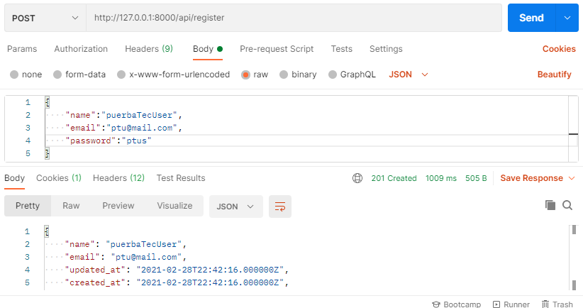

Se registra el usuario pruebaTecUser con los parámetros que se observan en la imagen y se procede a usar el login con dicho usuario:

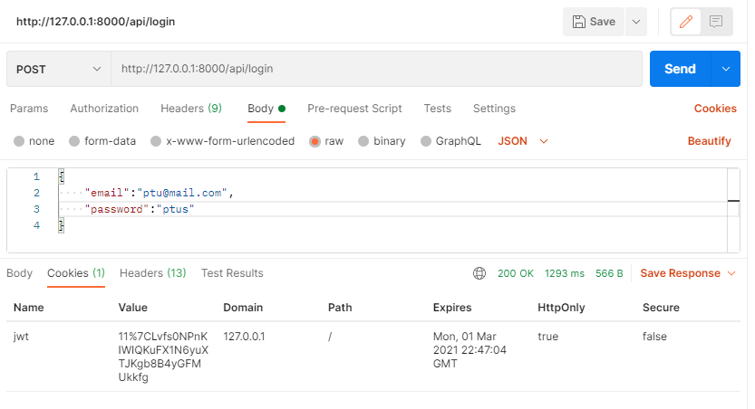

Se verifica la generación de la cookie mediante la función cookie que a su ves recibe como parámetro el token generado en esta misma función de login mediante la función createToken

Mientras en la base de datos es posible ver los registros de los accesos de los usuarios con sus respectivos tokens.

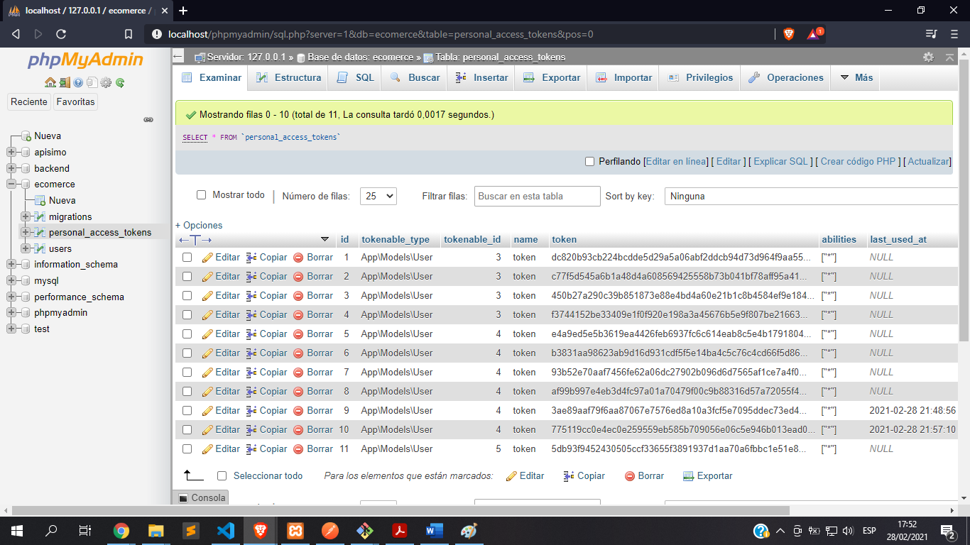

También se puede obtener el usuario mediante la función user creada en el controlador generado para administrar estas conexiones llamado AuthController.php

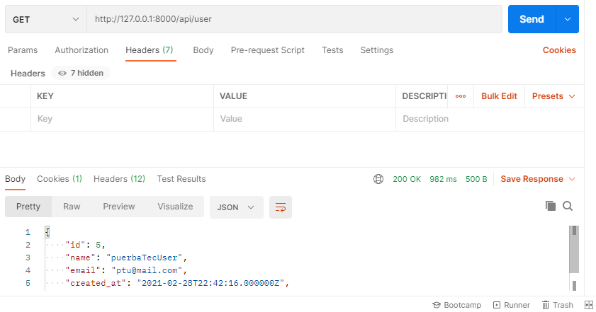

Una ves culminado el funcionamiento de la api procedemos a crear el frontend con angular

Generamos lanzamos el servidor y procedemos a crear la pagina de inicio y los formularios de login y registro

Usando Bootstrap importamos su archivo css y tomamos una barra de navegación de ejemplo y formulario de login y registro el cual se modifica para los fines necesarios:

Se crean los componentes para:

Barra de navegación

Formulario de registro

Formulario de login

Ventana de inicio

Se crean las rutas para cada uno de estos componentes y se prueba el funcionamiento de los mismos:

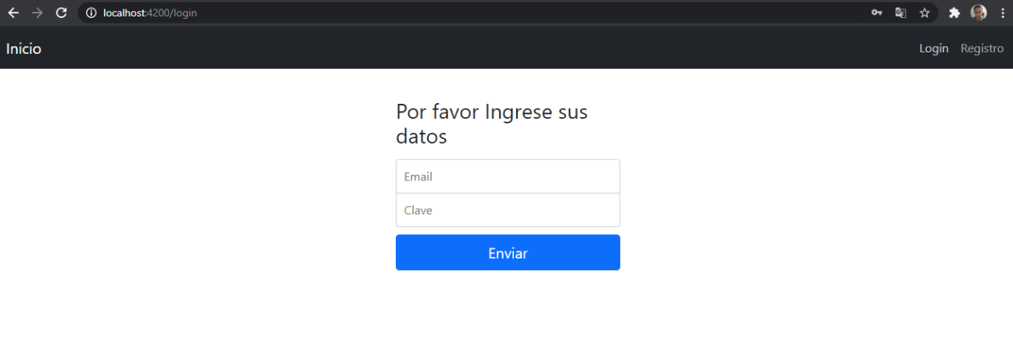

Se crea la función para obtener los datos del formulario y enviarlos a través de método post a la bd y de prueba se usa el método suscribe para retornar en consola los valores del usuario registrado como se observa en pantalla tanto el registro en el formulario como el retorno en consola.

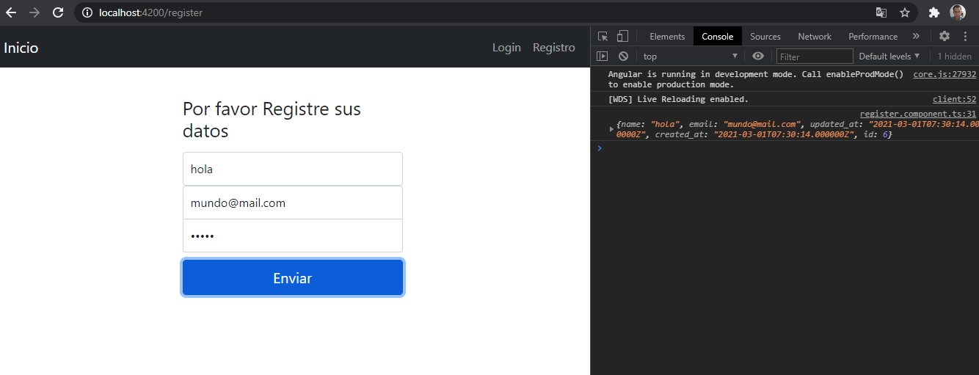

Se construye la función onSubmit para el componente login la cual debe redireccionar al componente home ([/]) una ves el usuario ingrese, una ves dentro del home en la función onInit se validarán las credenciales del usuario, es decir la cookie para determinar si permanece en el aplicativo o si se envía mensaje de error.

Hasta el momento se presenta un error el cual consiste en que el navegador no está detectando la cookie a pesar que en postman se reflejaba su creación, debido a esto el usuario obtiene el mensaje de error proveniente del componente home

